КЕНАЩЫ ОРТА МЕКТЕБІ БОЙЫНША
І ЖАРТЫЖЫЛДЫҚТА ЖҮРІЗІЛГЕН ТӘРБИЕ ЖҰМЫСЫНЫҢ ЕСЕБІ

Есеп беруші: Ерболат Адай

2017-2018 оқу жылы
Елбасымыз Нұрсұлтан Әбішұлы еліміздің жан-жақты дамып, өркендеуі мақстында биыл қазақстан халқына «Болашаққа бағдар: рухани жаңғыру» атты тақырып аясында мақаласын жариялаған болатын. Көрегендігі мол, мақсаты айқын елбасымыз болашаққа бағдар беріп, еліміздің барлық саласын атап, ерекше мән беріп өтті. Осы уақытқа дейін біздің еліміз қаншама қиын күндерді артқа тастап, бүгінгі күні қапыштап,дамып әлемдік деңгейде өз орнын алды. Ендігі алға қойған мақсатымыз біздің елді болашақтада тек биікке жетелейтініне біз сенміз. Елбасымыздың мақаласы негізгі бес бағытын алар болақ біздің болашақ ұрпақ тәрбиелеу мақсатында оның ішінде мектеп жасындағы балаларды тәрбиелеуде аса ерекше рөлі атқарады. Мен тәрбие бөлімінің меңгерушісі ретінде мектепішілік тәрбие жоспарына бірнеше бағыты бойынша іс-шаралар ұйымдастырылып, өткізілді. Мектептің астыңғы қабатында елбасы жолдауына байланысты стенд ілінді.
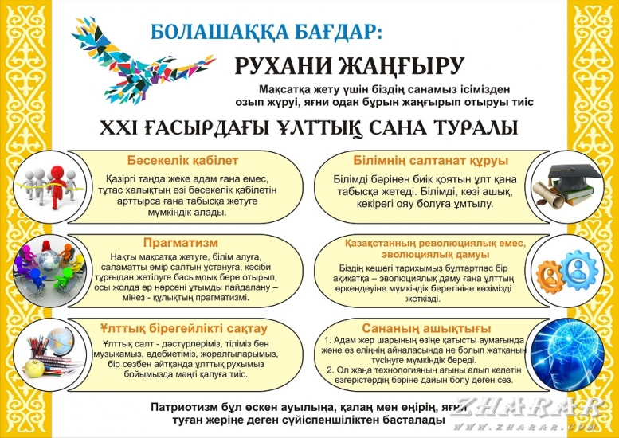
«Тәрбиесіз берілген білім – адамның қас жауы»,-деген екен ұлы ғұлама әл - Фараби. ал Жан - Жак Руссо «Бала туылғанда ақ қағаздай болып туады, оның үстіне шимайды қалай салсақ» қағаз бетіне солай түседі, бала тәрбиесі сол сияқты... 12 жылдық білім берудің кіріспе кезеңі екені бәрімізге белгілі, сондықтан, ең алдымен мектептің материалдық-техникалық базасын нығайтуы өзекті мәселелердің бірі болып саналады.
Әр оқу жылының қыркүйек айының басында мектептің іші толық заман талабына сай мұғалімдер күшімен безендірілді: әр сынып бөлмесінде сабаққа қажетті көрнекіліктер, стенд, формулалар т.б. ілінген; мәжіліс залы, асхана, спорт зал толық безендірілген;
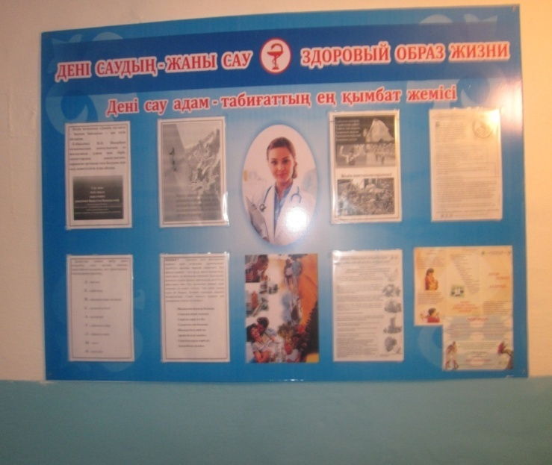
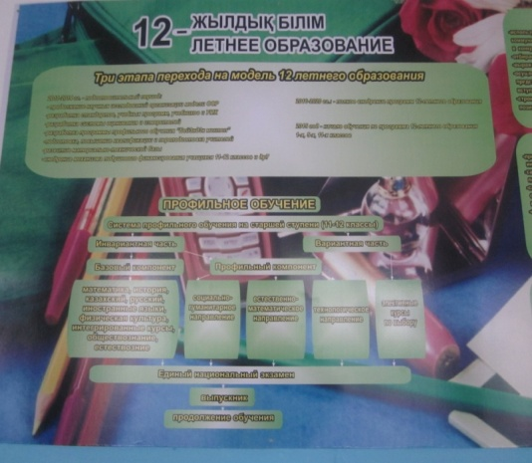

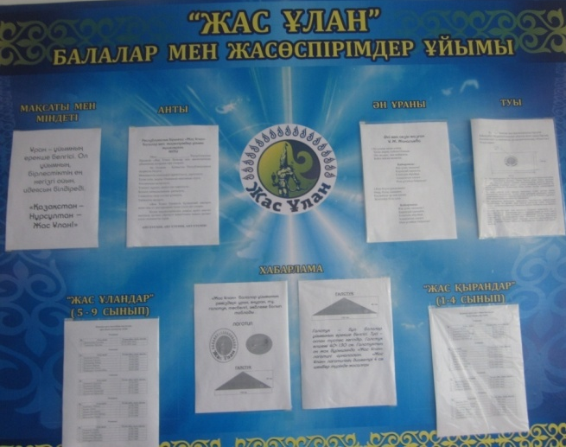
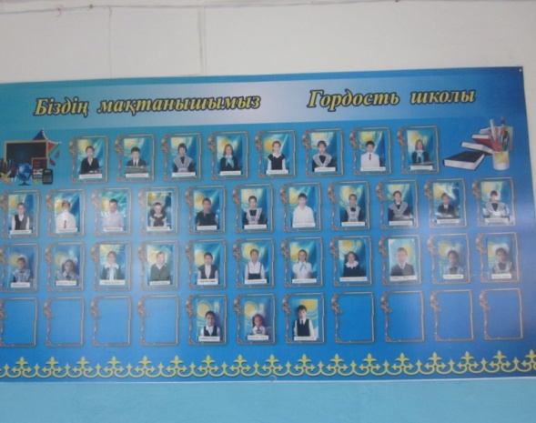

2017-2018 оқу жылында мектептің 75 оқушысы барлығы қазан айынан бастап ыстық тамақпен қамтылған. Атап айтсақ, әр түрлі статустарына байланысты «Жаппай білім беру қорынан» 36 оқушыны «Альбина» жауапкершілігі шектеулі серіктестік басшысы Акимбаева Индира тамақтандырды. Қалған оқушы болса әр түрлі тағам түрлерімен ақылы тамақтанды. Мектеп асханасы толық жабдықталған, ыдыс-аяқ жеткілікті. Балалар күн сайын ішетін таза қайнатылған ауыз суымен қамтамасыз етілген. Әр түрлі статусқа сай «Жаппай білім беру қорынан» теген тамақтанатын 36 оқушы күн сайын 182,00 теңге көлеміндегі қаражатқа тамақтанады. Ал оқу жылы аралығында жаппай білім беру қорынан 4 рет көмек алды. Қыркүйек айында канцелярлық товарлар таратылып, желтоқсан айында жаңа жылдық кулек пен әр 36 оқушыға 7600 теңге көлемінде ақшалай қаражат таратылды.
2017-218 оқу жылы басталмас бұрын тәрбие жұмысының жылдық жоспары бекітіліп, тәрбиенің мақсаты құрылып өз күшіне 1-қыркүйек күнінен бастап күшіне енді.
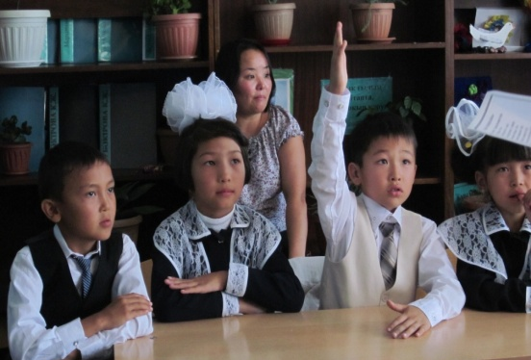
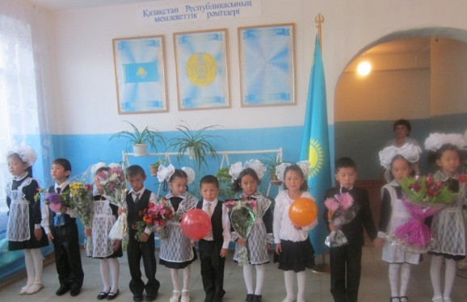
1-қыркүйек күні барлық сыныптарда сынып жетекшілердің ұйымдастыруымен «Мен елімнің патриотымын» атты сынып сағаттары өтті. 6-сынып жетекшісі Әбіда Н.И-қызы осы тақрыпта ашық сабақ ұйымдастырды.
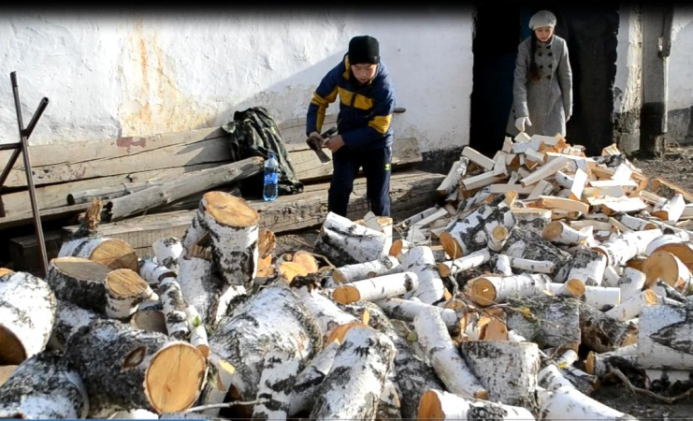
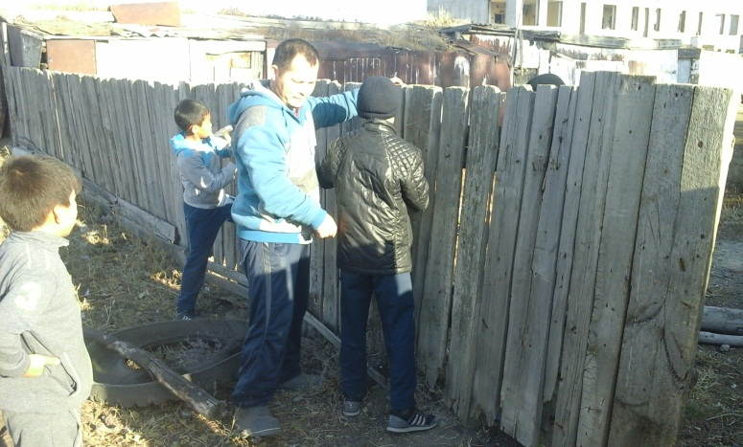
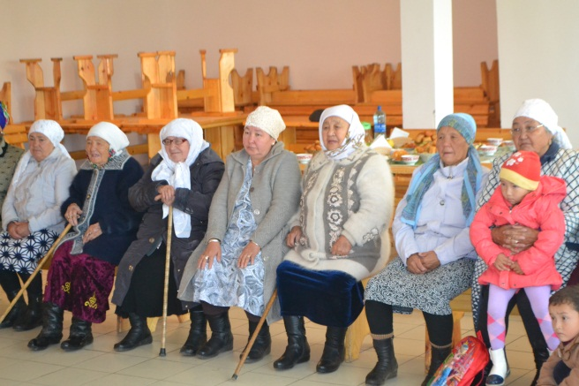
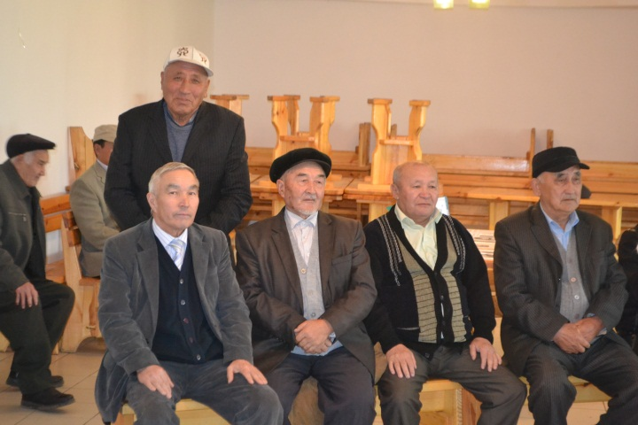
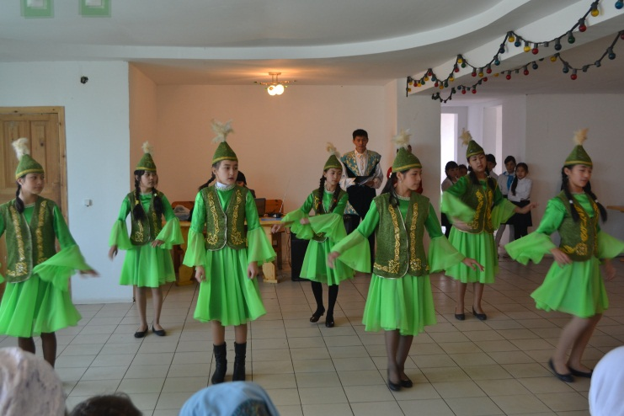
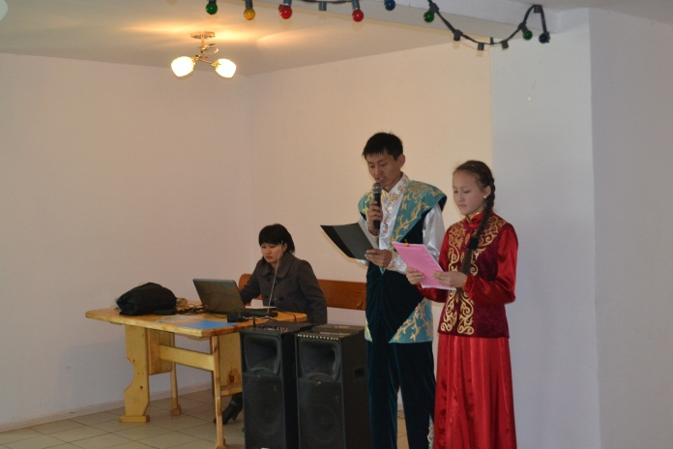
Оқу жылының басталуымен атқарылған іс-шаралардың өткен мерекелердің бірегейлеріне тоқталып кетсек «Денсаулық фестивалі» өте жақсы деңгейде өтті. «Үлкенге құрмет кішіге ізет» дегендей ізгіліке ұлағаттылықа жас ұрпақты тәрбиелейтін мереке «Қарттар күні» осы күні ауыл әкімшілгімен бірлесіп ас беріліп концерт қойылды. Қазан айында мектеп оқушыларынан құрылған «Асар» тобы ауылымыздың қарт тұрғындарына көмек көрсетті.
Елбасының «100 нақты қадам» ұлттық жоспарын жүзеге асыру мақсатында Кенащы орта мектебінің оқушыларымен «Адал ұрпақ» ерікті мектеп клубы өткен жылдың қараша айында құрылды. «Адал ұрпақ» тобының жетекшісін сайлап, мүшелерін топ қатарына қосты. «Адал ұрпақ» тобын жетекшілікке 6 сынып оқушысы Турисбеков Тұрар алынып, 6-10 сыныптар арасынан 50 оқушы және 18 мұғалім «Адал ұрпақ» тобына мүшелікке өтті.

«Адал ұрпақ» ерікті мектеп клубының
Мақсаты:
Рухани адамгершілік және азаматтық - патриоттық тәрбиелеу. Сыбайлас жемқорлыққа қарсы мәдениетті қалыптастыру және сыбайлас жемқорлыққа мүлдем төзбеушілікті көрсететін құндылықтар жүйесін сақтау және нығайту, оқушылардың заң талаптарын сақтауға ынтасын қалыптастыру.
Міндеті:
Мектепте сыбайлас жемқорлыққа қарсы мәдениетті қалыптастыру, сыбайлас жемқорлыққа қарсы көзқарасты нығайту бойынша бастамаларды көтермелеу, сыбайлас жемқорлыққа қарсы сипаттағы іс-шараларды ұйымдастыру болып табылады.
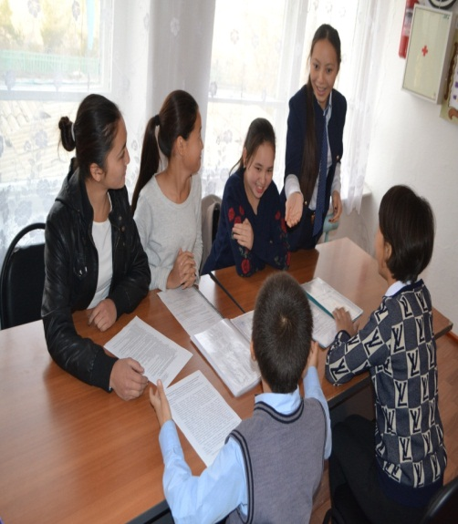
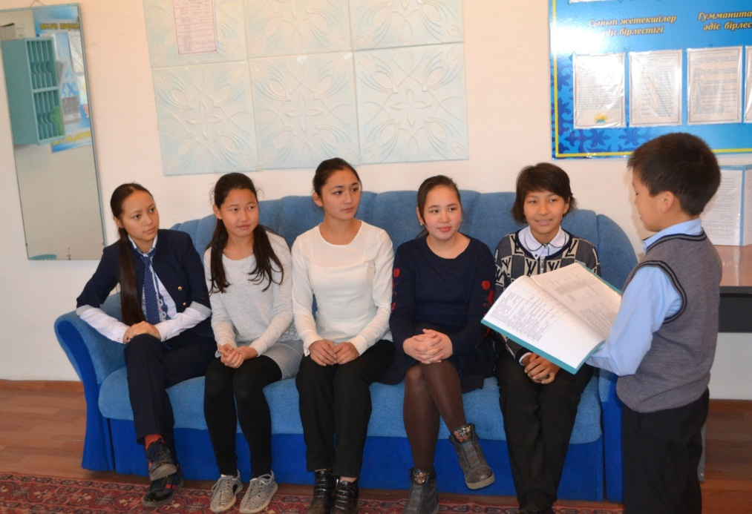

Қазақстан Республикасының сыбайлас жемқорлыққа қарсы мәдениетті қалыптастыру бойынша атқарылған жұмыстар туралы ақпарат

Елбасының «100 нақты қадам» ұлттық жоспарын жүзеге асыру мақсатында Кенащы орта мектебінде «Адал ұрпақ» тобының жетекшісін сайлап, мүшелерін топ қатарына қосты. «Адал ұрпақ» тобын жетекшілікке жас маман Ілияс Салтанат Нұрланқызы алып, 5-11 сыныптар арасынан 12 оқушы «Адал ұрпақ» тобына мүшелікке тағайындалды. Жоспарға сәйкес Адал ұрпақ ерікті мектеп клубының топ мүшелері 1-11 сыныптар арасында Сыбайлас жемқорлыққа қарсы насихаттау жұмыстарын жүргізіп, мәліметтік мәні бар азамат және мемлекет арасындағы қарым – қатынастардың мәні, құқықтар мен міндеттер жайлы парақшалар таратылды. Мектеп кітапханасында «Парасатты азамат» бұрышы көрмесі ұйымдастырылып, оған бастауыш, орта буын, жоғарғы сынып оқушылары қатыстырылды. Мектеп оқушылары арасында «Жемқорлыққа жол жоқ!»тақырыбында сурет көрмесі ұйымдастырылып, үздік жұмыстармен көзге түскен 4 сынып оқушылары Ақсары Гүлбахрам, Байбулатов Баймурат, Махметова Аружандар марапатталды. «Біз жемқорлыққа қарсымыз!» «Жемқорлықпен күресу басты міндетіміз» тақырыбында сынып сағаттары өткізілді. Адал ұрпақ ерікті мектеп клубының жетекшісі Салтанат Нұрланқызы мектеп ұжымы назарына Мемлекеттік қызмет- елдің мүддесіне адал еңбек атты баяндамасын ұсынғанын мәлімдейміз.
Кенащы орта мектебінде 2017 жылдың 10 - 20 қазан аралығында Қазақстан Республикасының сыбайлас жемқорлыққа қарсы мәдениетті қалыптастыру бойынша мынандай ісшаралар атқарылды:
- 18 қазанда 9-11 сыныптар арасында «Сыбайлас жемқорлық туралы не білеміз?» тақырыбында эссе жазу байқауы өткізіліп, жақсы жазылған жұмыстар әділ қазылар анықтап, мадақтама тапсырылды. (13 оқушы қамтылды);
- 19 қазанда 8-11сыныптар үшін, жасөспірімдер арасында заң нормаларын түсіндіру негізінде мектеп инспекторымен бірге «Мектеп жемқорлыққа қарсы» тақырыбымен сынып сағаттары өткізілді. (35 оқушы қамтылды)
- 5-10 сыныптар арасында ерікті «Адал Ұрпақ» клуб ұйымы құрылды.
- Сыбайлас жемқорлыққа қарсы мәдениеттілікті қалыптастыру негізінде «Парасатты азамат» бұрыштары ұйымдастырылды.
Кенащы орта мектебінің «Адал Ұрпақ» клубы биылғы оқу жылында ауданымызда алғаш өткізілген «Адал Ұрпақ» клубының жемқорлықты болдырмау мақсатында ұйымдастырылған іс-шарасына қатысып келді. «Білетініміз бір тоғыз, білмейтініміз тоқсан тоғыз» - демекші алдағы уақытта осы клубтың жұмысын жандандыру мақсатында мектебімізде әлі де жұмыстар атқарыла береді.
«Біздің таңдауымыз - заңды мемлекет»

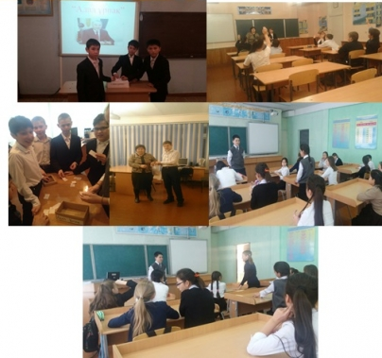
«Сынып басшысын сайлау» (1-4 сын)

Мемлекет басшысы Нұрсұлтан Назарбаевтың «Болашаққа бағдар: рухани жаңғыру» атты мақаласының жарияланғанына да төрт айға жақын уақыт өтіпті. Қоғамдық сананы жаңғыртуды мақсат еткен осынау идея тәуелсіз Қазақстан тарихындағы ең ауқымды және ең маңызды жобалардың бірі болып отыр. Өйткені, бұған дейінгі мемлекеттік бағдарламалардың бәрі экономиканы, әлеуметтік және саяси салаларды дамытуға негізделсе, «Рухани жаңғыру» тұтас бір халықтың тұрмыс-тіршілігін, болмысын, салт-дәстүрін жаңғыртпақ.
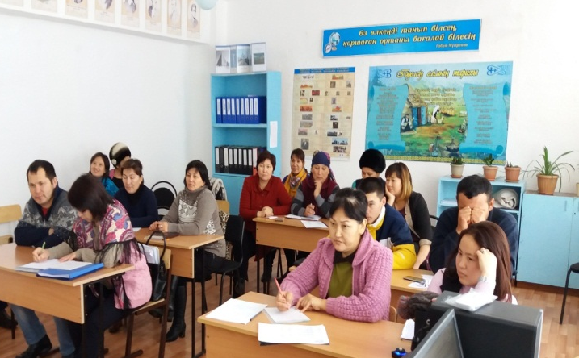
Енді осы 4 ай ішінде не өзгерді? Халықтың санасын жаңғыртуға бағытталған қанша және қандай шаралар атқарылуда? Елбасының өзі «Рухани жаңғырудың» ұзақ мерзімді жоба екенін, оны жүзеге асыруда асығыстық танытпау керек екенін бірнеше рет айтқан болатын. Яғни, бұл бастама науқаншыл көп бағдарламаның бірі болып қалмауы керек.
Иә, қазір «Рухани жаңғыру» аясында деген тіркеспен жер-жерде, аудан, облыс көлемінде жүздеген іс-шара өтті. Бұл шаралар тізбегі әліге дейін жалғасуда. Олардың қатарында түрлі экспедициялар, ғылыми конференциялар, мәдени және спорттық шаралар, тіпті қоғамдық жұмыстар да бар. Ал, аудан білім бөлімі тарапынан осы «Рухани жаңғыру» бағдарламасын жүзеге асыру және ғылыми зерттеу жұмыстарын ұйымдастыру мақсатында арнайы жобалар құрылып, жүзеге асуда. «Рухани жаңғыру» бағдарламасында бойынша мектебімізде «Туған жерге тағзым» және «Өлкетану», ақын-жазушылардың шығармашылығы бойынша «15 кітап» және «Кел, билейік» атты үйірме жұмыстары іске асырылуда.
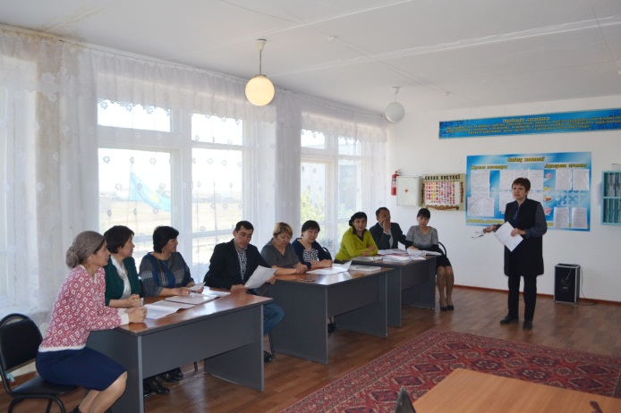
Мектебімізде сынып жетешілер бірлестігі бар. Оған 0-11-сыныптар аралығында 12 сынып жетекші жұмыс атқаруда. Биылғы тәрбие жұмысының ерекшелігі «Рухан жаңғыру» бағдарламасы бойынша іс-шаралар, сынып сағаттары тәрбие жұмысының 8 бағыты негізінде жүзеге асуда. Сынып сағаттары әртүрлі тақырыптарды қамтып, оқушылардың шығармашыдығына, ізденпаздығына көп көңіл бөлуде.
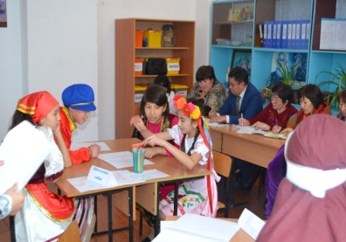
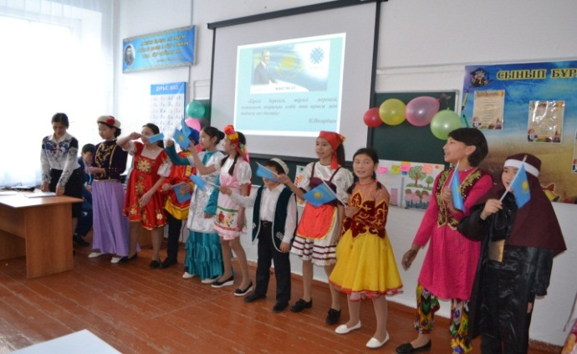
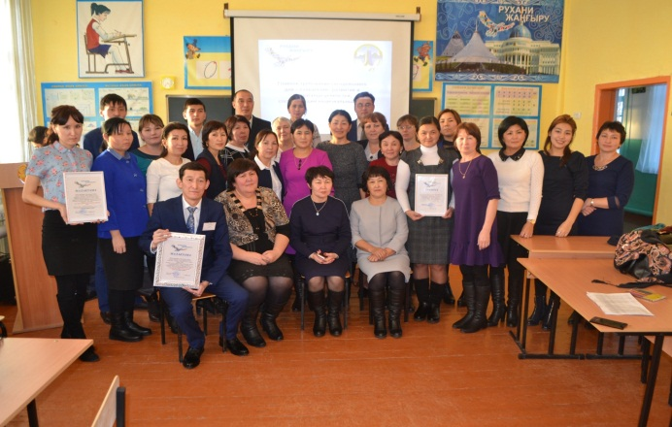
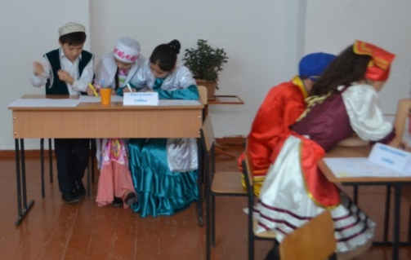
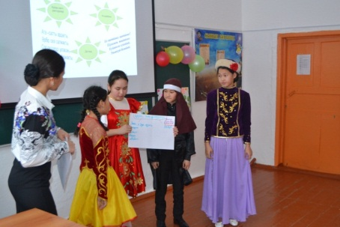
Кенащы орта мектебінде І тоқсан қорытындысы бойынша №2 ата-аналар жиналысы өткізіліп, онда «Латын әліпбиіне көшу – заман талабы» атты баяндама оқылып ата-аналарға білім саласындағы өзгерістер туралы мағұлматтар берілді. Латынға көшу біртіндеп жүзеге асатындығын, уақыт талабы соған әкелгенін сөз етілді. Ата-аналар арасында да екіжақты пікір қалыптасқандығын аңғару қиын емес. Бірі қолдаса, екінші тарап орта буын өкілдеріне қиындық туғызатындығын сөз етті. Қазіргі таңда мектептің әрбір сыныбына латын әліпбиінің жаңа нұсқасы ілініп, сынып жетекшілер оқушылармен жан-жақты жұмыстар атқаруда.
Донской орта мектебінде 20 қараша күні «Мәңгілік ел бастауы- рухани жаңғыру» атты тәрбие ісі меңгерушілерінің аудандық семинары болып өтті. Оған ауданымыздан 13 мектеп тәрбие сағаттарын көрсетіп, тәжірибелерімен алмасып келді. Кенащы орта мектебінен 6-сынып оқушылары мен сынып жетекшісі Әбілда Нұргүл Исақызы, жетекшісі Ерболат Адаймен тәрбие жұмысының 8 бағытының ішінде «Ұлттық тәрбие» бағыты бойынша «Бір шаңырақ астында» атты ашық тәрбие сағатын көрсетіп, оқушылар семинардан жақсы әсер алып келді.
Жалпы, «Рухани жаңғыру» идеясы ұзақ мерзімге жоспарланған жоба. Елбасы осынау жобаны жүзеге асыру арқылы халықтың санасын жаңғыртып, өркениетті қоғам құруды көздеп отыр. Бұл ретте жастарға үлкен жауапкершіліктің артылып отырғанын айта кету керек. Атадан қалған мына жерді, тіл мен дәстүрді сақтап қалу өз алдына, қазіргі ұрпақ Қазақстанды әлемдегі ең дамыған елдердің қатарына қосуы тиіс. «Рухани жаңғыру» болса осы міндетті жүзеге асыруға сеп болатын басты құралға айналмақ.
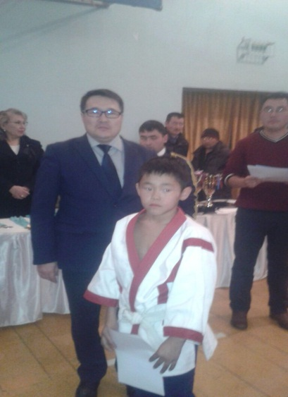
Аудан білім бөлімі тарапынан ұйымдастырылған қазақша күрестен мектебіміздің 4 оқушысы қатысып, 2 оқушымызда жүлделі І орынды қанжығаларына байлап келді. Олар: Сәкенов Ердос 5-сынып, Атантай Әділет 11-сынып. Оқушылардың жетекшілері: жас маман Жеңіс Қасиет пен Даиров Болатбек.
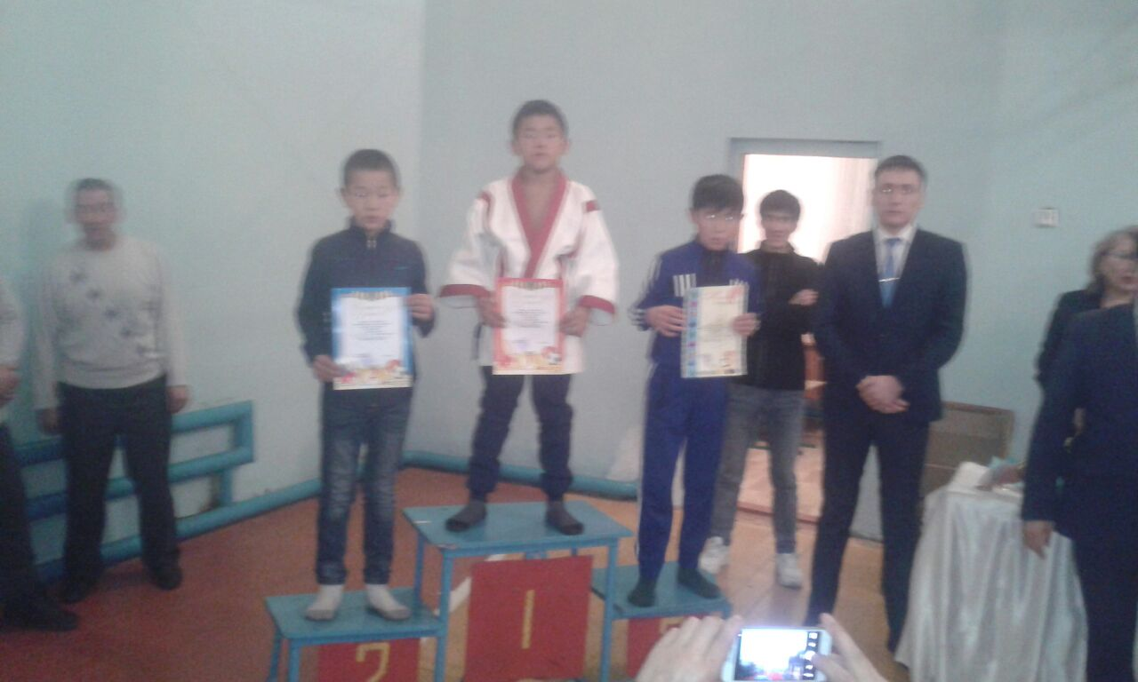

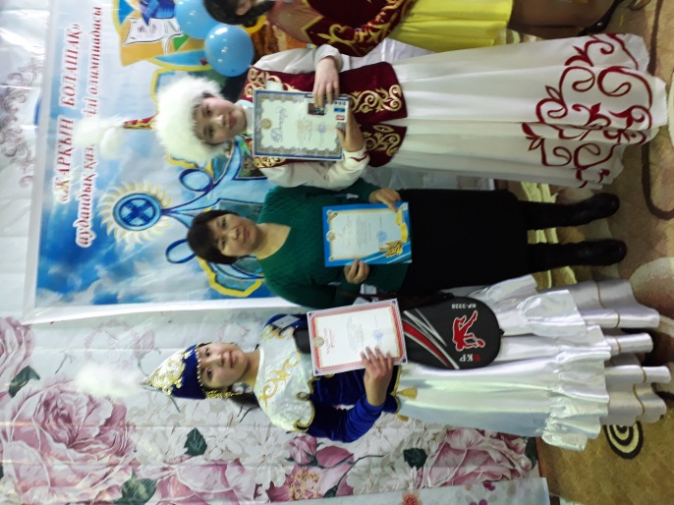
«Рухани жаңғыру» бағдарламасы аясында ұйымдастырылған аудандық «Жарқын болашақ» қазақ тілі олимпиадасына мектебімізден 4 оқушы 4 аталым бойынша бақтарыны сынап, өздерін жақсы жақтарынан көрсетіп келді. Жетекшісі қазақ тілі мен әдебиеті пәнінің мұғалімі Бекболатова Ботагоз Құнанбайқызы. 8-сынып оқушысы Маратова Алуа «Әнші-бұлбұлдар» аталымы бойынша жүлделі І орынды қанжығаласа, ал 10-сынып оқушысы Кусаинова Айнұр «Сөз шеберлері» аталымы бойынша ІІ орынға ие болды. Оқушылардың жетістіктері-мектеп жетістігі. Оқушыларымызға алдағы уақытта да әр түрлі сайыстарға қатысып жүлделі орын ала берулеріне, шығармашылықтарының өсе беруіне тілектеспіз. 1 оқушымыз енді аудан намысын облыстық кезеңде қорғайтын болады. Қазіргі таңда жұмыстар жасалынуда.
Кенащы орта мектебі бойынша Еңбекшілдер ауданының Біржан сал ауданына өзгеруіне байланысты 5-11-сыныптарда тәрбие сағаттары өткізілді. 28 желтоқсан күні 5-11-сыныпар аралығында Біржан сал Қожағұлұлы туралы ақпарат беріліп, жан-жақты түсіндіру жұмыстары жүргізілді. Тәрбие сағатына 25 оқушы қатысты. Біржан сал Қожағұлұлының үш өнерді тоғысырған ерекше өнер иесі екендігі сөз болды. Оқушылар Біржан сал туралы қосымша сұрақтар қойып, сол туралы ақпарат алды. Тәрбие сағатында Біржан сал Қожағұлұлы туралы қазіргі таңда еліміздің түкпір-түкпірінде көше аттары, Көкшетау қаласында колледж, сонымен қатар ауданымызда музыка мектебі, ескерткіш бар. Бұған қоса, енді ауданымыздың аты Біржан сал ауданына өзгерді. Бұның барлығы «Рухани жаңғыру» бағдарламасы аясында жасалып жатқан игі шаралар екендігі сөзсіз.
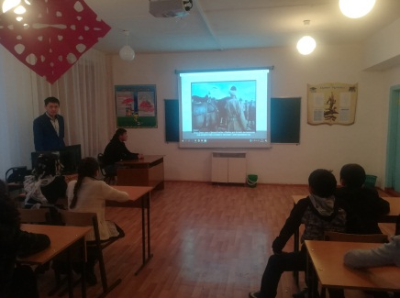
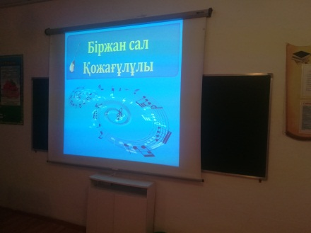
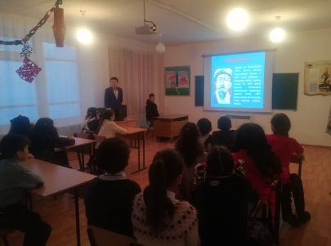

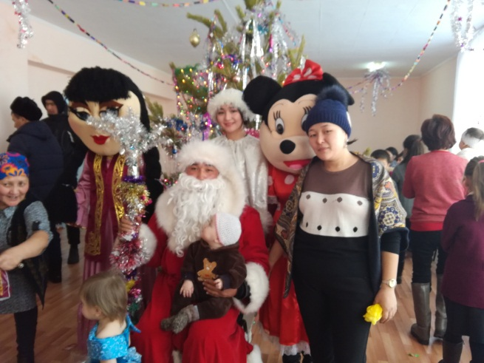
Мектебімізде Жаңа жыл мерекесі үш кезең бойынша өткізілді. 26 желтоқсан күні мектеп жанынан құрыған «Ақбота» шағын орталығында өтсе, 28 желтоқсан күні сағат 11.00-де бастауыш сыныптар аралығында, ал сағат 14.00-де жоғары сыныптар аралығында өткілді. Аяз атаға өнерлерін көрсетіп сыйлықтарын алып, аяз ата добасының кәмпитінен дәм атты. Ата-аналар өздерінің алғыстарын айтып, мерекеге қатысты ойларымен бөлісті.
Өткізілген іс-шаралардың барлығында Елбасымыздың «Рухани жаңғыру» баяндамасын насихатау жұмыстары кең көлемде жүргізілуде.

Тәрбие ісінің меңгерушісі: Ерболат Адай

